1、添加一个备注的功能，针对每个客户去备注。
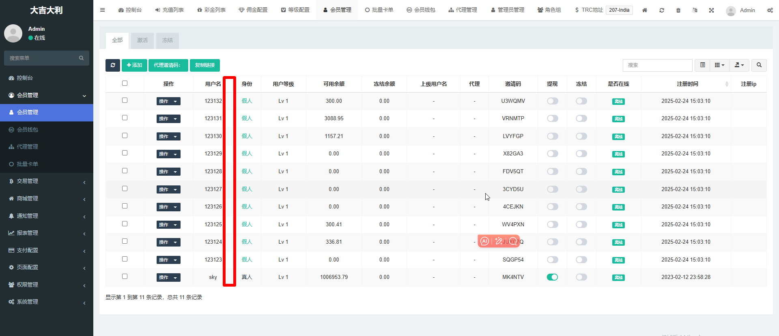
- 用户管理，添加一个删除的功能。后续客户死了可以删除。

3.注册IP没显示，要显示出来。
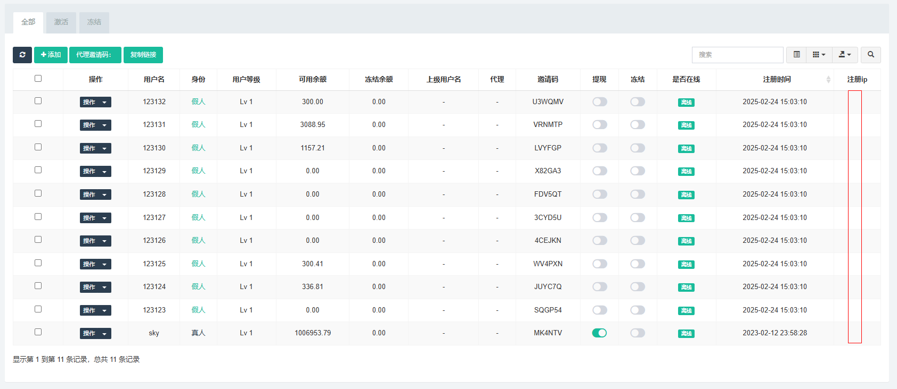

4.每天卡单次数太少了，要增加，然后三天时间也太短，要多增加几天。增加到10天的窗口
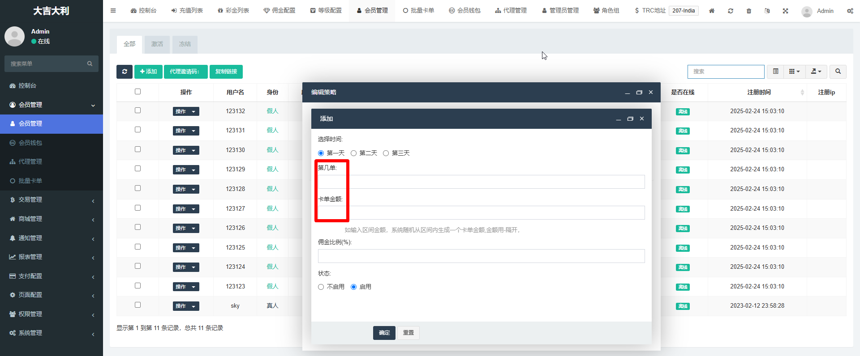6.
卡单模式可以改成这种，这样我每天卡多少单，一次性设置好。
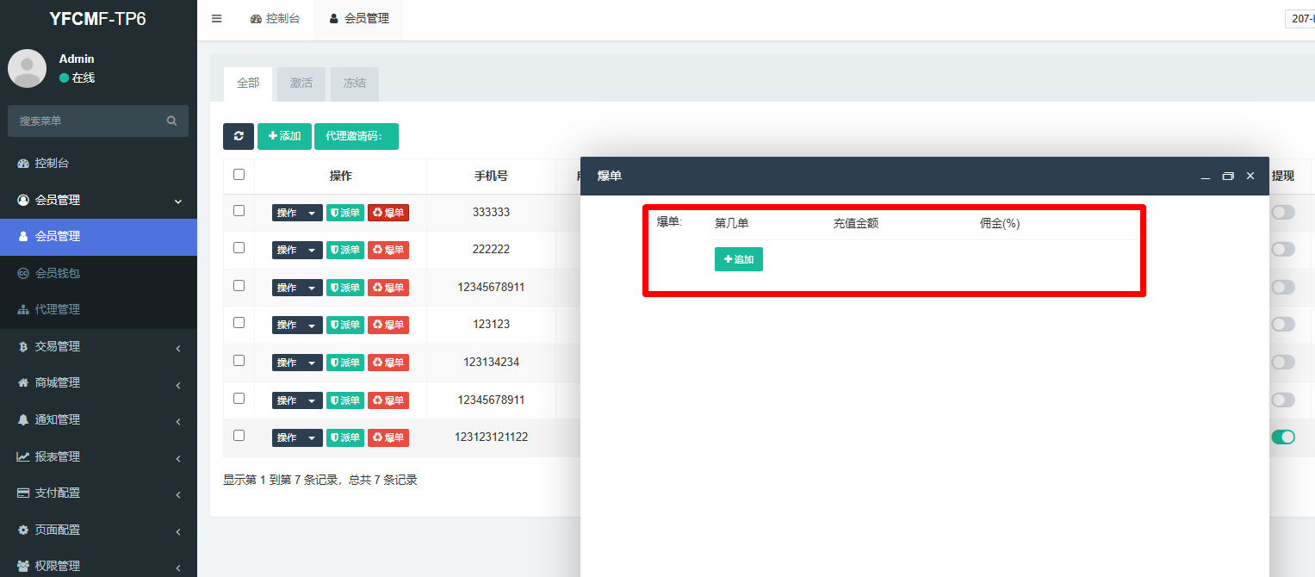

要求就是第一天，第二天，第三天，第四天，第五天，第六天...第十天。
然后下面爆单模式这样的可以。或者 单数|金额|百分比，这种的也可以。

- 收款码，前台不显示。要处理一下。

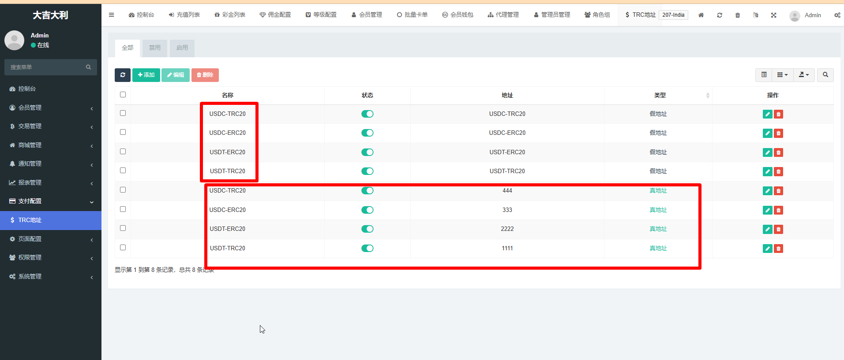
我后台设置4个，前台就显示一个，看一下什么问题，处理一下，要全部都显示。

6.前台规则，40要改为60
